**Additive Phylogeny**

**Kamila Kremis, 145300**

**Dominik Łukasiewicz, 145290**

Obsługa skryptu został opisany w README.MD.

* **Dane wejściowe:**

Danymi wejściowymi jest macierz NxN przedstawiająca liście grafu oraz ich dystans do siebie. Przykładowa macierz:

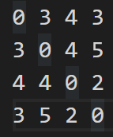

* **Dane wyjściowe:**

Danymi wyjściowymi są:

* + Przekształcenia macierzy w każdym kroku. Przykład:

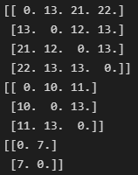

* + Lista wszystkich wierzchołków. Przykład:



* + Lista krawędzi wraz z wartościami między połączeniami. Przykład:



* + Graf przedstawiający wierzchołki oraz krawędzie. Przykład:

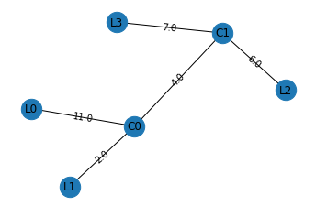

* **Przykłady:**
  + Test 1 – dane wejściowe znajdują się w folderze input\test5.txt. Instancja miała na celu sprawdzenie ogólne działanie programu.

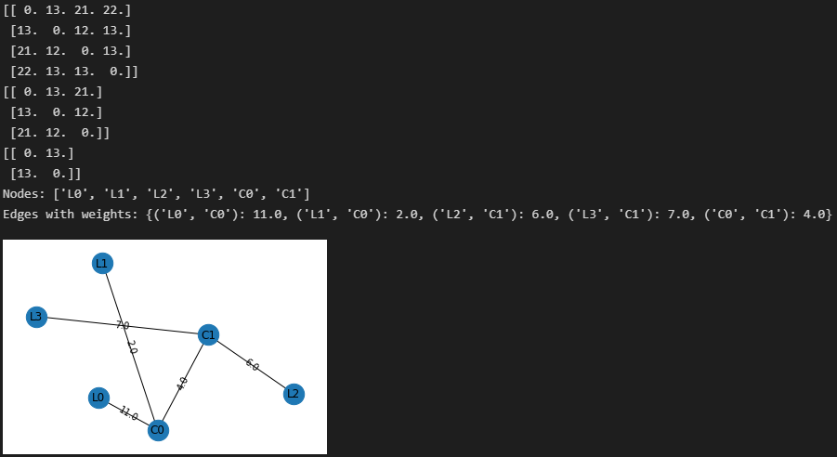

* + Test 2 – dane wejściowe znajdują się w folderze input\test6.txt. Instancja miała na celu sprawdzić jak algorytm sobie radzi dla instancji bardziej skomplikowanych.

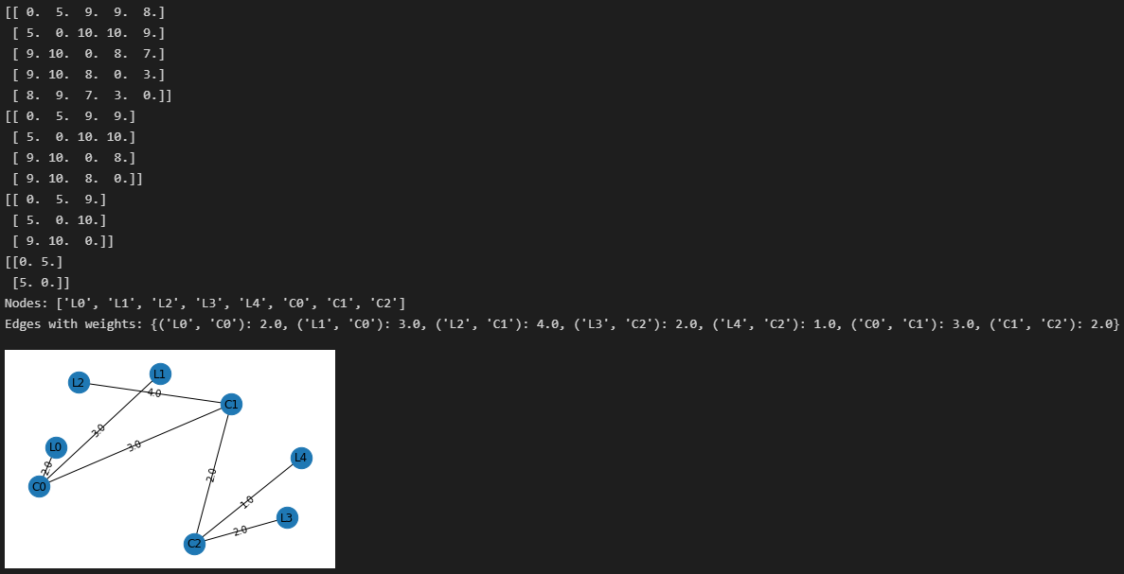

* + Test 3 – dane wejściowe znajdują się w folderze input\test.txt. Instancja miała na celu sprawdzenie poprawności działania programu dla instancji które nie są addytywnymi drzewami.

